Barometr epidemii (23)
13.09.2020
Małgorzata Solecka
Kurier MP
Wirus był w odwrocie, ale znowu jest groźny. Premier Mateusz Morawiecki apeluje o noszenie maseczek, choć sam w sali kinowej jej nie zakłada. Polska spada w rankingu krajów pod względem liczby wykonywanych testów – być może dlatego, że mamy znów dawać przykład, jak walczyć z pandemią, testując wyłącznie osoby z objawami zakażenia.
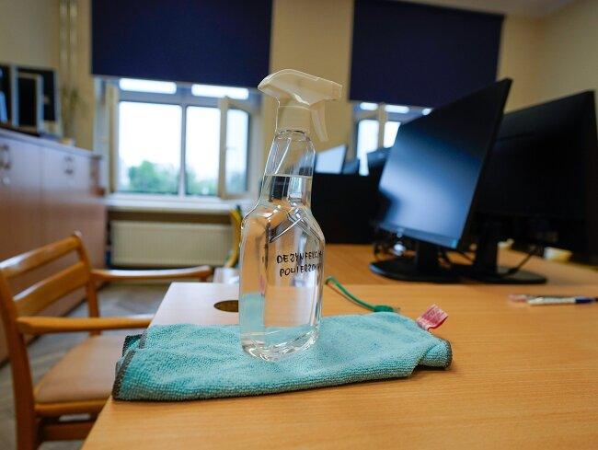
Fot. Roman Bosiacki / Agencja Gazeta
Największy sukces. Po dwóch tygodniach działalności szkół nie widać, by stały się one poważnymi ogniskami koronawirusa. To, wydaje się, przede wszystkim zasługa wszystkich stosujących się do zaleceń sanitarnych, w tym zatrzymywania w domu dzieci i młodzieży z objawami infekcji. Co prawda cierpi na tym frekwencja (z rozmów z nauczycielami podstawówek wynika, że na lekcje już w drugim tygodniu września nie uczęszczało nawet 25 proc. uczniów, im młodsza klasa, tym nieobecnych więcej), ale w czasie pandemii to najmniej istotna kwestia. – Dystans jest fikcją. Nawet jeśli na przerwy klasy wychodzą na zmianę, jedna przerwa w sali, druga na korytarzu, dzieci jest po prostu za dużo. To samo w stołówce czy w szatni. Jednak z drugiej strony starsze klasy pilnują noszenia maseczek, nie ma problemu z dezynfekcją rąk. Uczniowie są wyraźnie przejęci – mówi doświadczona nauczycielka warszawskiej podstawówki.
Jednak tylko w Warszawie już dają o sobie znać problemy, których obawiali się dyrektorzy. Najsłabszym ogniwem wydaje się być kontakt z sanepidem oraz labilność decyzji inspekcji sanitarnej w zakresie zgód na nauczanie inne niż stacjonarne. Widać nacisk MEN na utrzymanie – jak najdłużej się da – wrażenia, że Polska w starciu z koronawirusem przynajmniej w obszarze edukacji okaże się liderem, za którym podążą inni. Kraje UE obserwują polski eksperyment edukacyjny, polegający powrocie do szkół niemal pozbawionym nie tylko restrykcji, ale znaczących zmian wobec stanu przedpandemicznego. Poza Szwecją nikt tak daleko nie poszedł.
Brak praktycznych obostrzeń skutkuje porzucaniem zawodu nauczyciela, zwłaszcza przez starszych pedagogów. Największe miasta wakaty nauczycielskie liczą już w setkach.
Największa porażka. Dostępność szczepionki przeciw grypie. Nie ma wątpliwości, że ten rok – w związku z pandemią – mógłby stanowić przełom. Pojawiła się szansa na skuteczny przekaz, że szczepienia ratują życie nie tylko najmłodszych, ale również dorosłych. Ze szczepieniami dorosłych w Polsce (w tym ze szczepieniem przeciwko grypie) jest fatalnie, odwrotnie niż ze szczepieniami dzieci. Jednak więcej niż mierna podaż szczepionki praktycznie uniemożliwia promowanie właściwych postaw – kampania edukacyjna może jedynie rozwścieczyć tych, którzy próbują znaleźć aptekę przyjmującą jeszcze zapisy na listę oczekujących na preparat. Nie tak to mogło, i powinno, wyglądać.
Największy błąd. Chaos wokół obowiązków POZ. Dokładnie tak, jak można było przypuszczać, decyzja Ministerstwa Zdrowia o przesunięciu dużej części obowiązków związanych z testowaniem z inspekcji sanitarnej i szpitali do POZ podzieliła środowisko lekarskie. Lekarzy podstawowej opieki zdrowotnej koledzy innych specjalizacji oskarżają o chęć uprawiania nie tyle telemedycyny, co telemarketingu. Ministerstwo zapowiada, że w końcówce września oceni funkcjonowanie nowych rozwiązań, duża część środowiska POZ nie zamierza złożyć broni. Patrząc perspektywicznie – na horyzoncie majaczy koniec kontraktów. Ostatnią rzeczą, której potrzebuje system ochrony zdrowia i przede wszystkim pacjenci, jest zaostrzenie konfliktu na linii lekarzy POZ i Ministerstwa Zdrowia. A, niestety, taka perspektywa staje się bardzo realna.
Największe wyzwanie. Urealnienie strategii na okres jesienno-zimowy, zwłaszcza w zakresie testowania oraz administracyjnej obsługi osób izolowanych. Bez siłowych rozwiązań i bez założenia, że „samo się zrobi”. Zakładając brak krajowego lockdownu, zarówno lecznictwo ambulatoryjne jak i szpitalne muszą być gotowe do pracy niemal na 100 proc. możliwości (nawet jeśli założyć, że stawką nie jest „nadrobienie” kontraktów, a po prostu jak najszybsze udzielenie pomocy medycznej tym, którzy przez kilka miesięcy byli pozbawieni dostępu do świadczeń).
Będzie to możliwe tylko wtedy, gdy system nie zawali się pod naporem pacjentów z powikłaniami – czy to COVID-19, czy to grypy, czy innych infekcji dróg oddechowych. Polska przeszła wiosenną falę suchą stopą, bo Polacy posłuchali przekazu #zostańwdomu. Jesienią nikt nas do tego nie będzie przekonywać. A ponieważ maseczki i dystans społeczny wyszły już jakiś czas temu z mody (wyróżniamy się in minus wśród innych krajów europejskich), transmisja wirusów będzie kwestią czasu.

